ИНФОРМАЦИОННЫЕ ТЕХНОЛОГИИ
АО «ОВИОНТ ИНФОРМ»

Инструкция по настройке ОС Windows для работы с длинными именами файлов или длинными целевыми путями к файлам

Проблема при использовании длинных имен файлов и путей к ним
Большинство программ, включая Проводник Windows, не работают с длинными именами файлов или целевыми путями к ним.
Ограничение пути длиной значением в 260 символов обусловлено значением MAX_PATH Win32 API. У файловой системы NTFS максимальная длина пути ″немного″ больше и составляет 32767 символов. Для обхода ограничений Win32 API некоторые приложения используют формат UNC, указывая абсолютный путь с префиксом \\?\, например так: \\?\C:\directory\subdirectory\filename.

Способы решения проблемы
В Windows 10, начиная с версии 1607, появилась возможность отключить проверку MAX_PATH и использовать длинные пути без префикса \\?\. Сделать это можно двумя способами — с помощью групповых политик или путем редактирования реестра.

Windows10 Pro или Enterprise – редактор групповых политик
Чтобы позволить Windows 10 Pro или Enterprise использовать длинные пути к файлам, мы будем использовать редактор локальной групповой политики. Это инструмент, который позволяет нам устанавливать политики в отношении работы Windows на компьютере и на уровне пользователей.
Откройте редактор групповой политики, перейдя в меню «Пуск» и набрав: gpedit.msc.
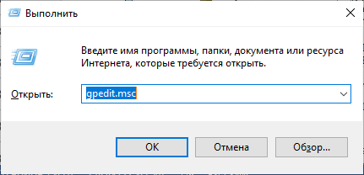
В редакторе групповой политики необходимо включить следующие 2 параметра.
- Последовательно выбрав «Конфигурация компьютера → Административные шаблоны → Система → Файловая система» выберите параметр «Включить длинные пути Win32» («Enable Win32 long paths»).
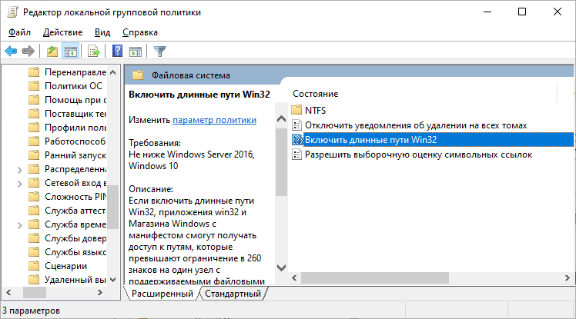
Дважды щелкните по нему, чтобы изменить параметр политики, изменив его с «Отключено» или «Не задано» на «Включено», нажмите «OK», чтобы зафиксировать значение.
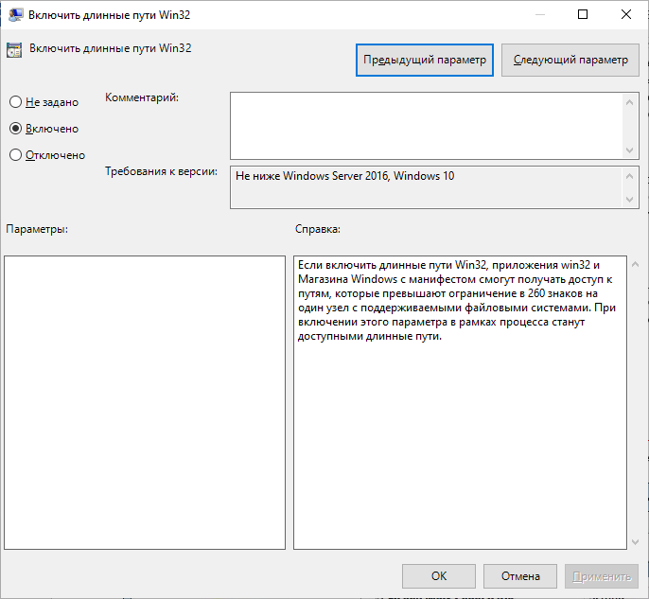
- Выберите здесь же «Конфигурация компьютера → Административные шаблоны → Система → Файловая система → NTFS → Параметры создания коротких имен» и также включите его.
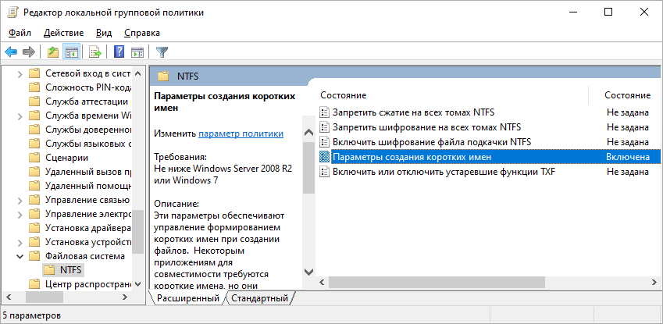
- После этого рекомендуется перезагрузить компьютер.

Windows 10 Home – редактор реестра
Для того чтобы Windows 10 Home принимала длинные пути к файлам, нужно открыть редактор реестра. Если вы раньше не работали в редакторе реестра, будьте осторожны. Случайное удаление или изменение в реестре может нарушить работу Windows.
Всегда делайте резервную копию вашего реестра, прежде чем вносить какие-либо изменения.
- Открыв редактор реестра, перейдите в папку: HKEY_LOCAL_MACHINE\SYSTEM\CurrentControlSet\Control\FileSystem и найдите ключ LongPathsEnabled.
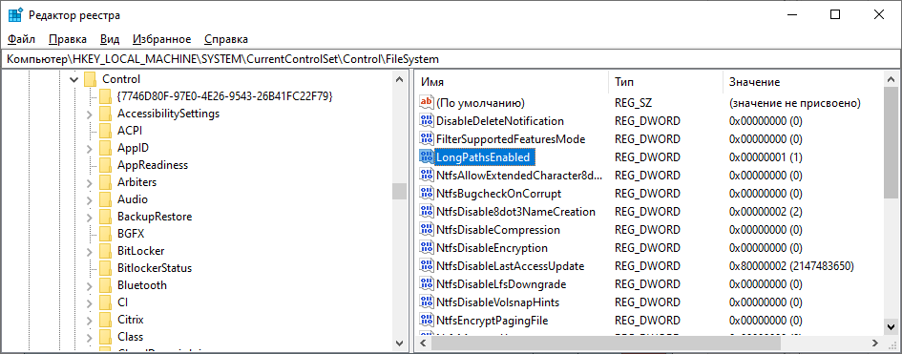
Дважды щелкните LongPathsEnabled и убедитесь, что в поле «Значение» указано 1. Подтвердите изменения, нажав «OK».
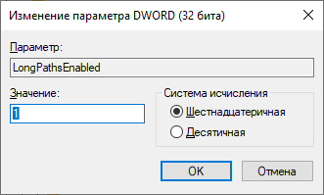
- Найдите там же ключ NtfsDisable8dot3NameCreation и установите его в 2.
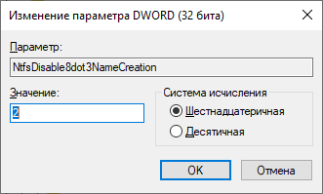
Выйдите из редактора реестра, и теперь вы сможете работать с длинными путями к файлам.
Заключение.
Быстрый способ разрешить использовать длинные пути к файлам.
- Для открытия командной строки нажимаем сочетание клавиш WIN+R.
- В командной строке набираем команду gpedit.msc. Откроется редактор локальной групповой политики.
- Последовательно выбираем: «Конфигурация компьютера → Административные шаблоны → Система → Файловая система» выберите параметр «Включить длинные пути Win32» («Enable Win32 long paths») и установите его в положение «Включено». Затем выберите параметр «NTFS → Параметры создания коротких имен» и также включите его.
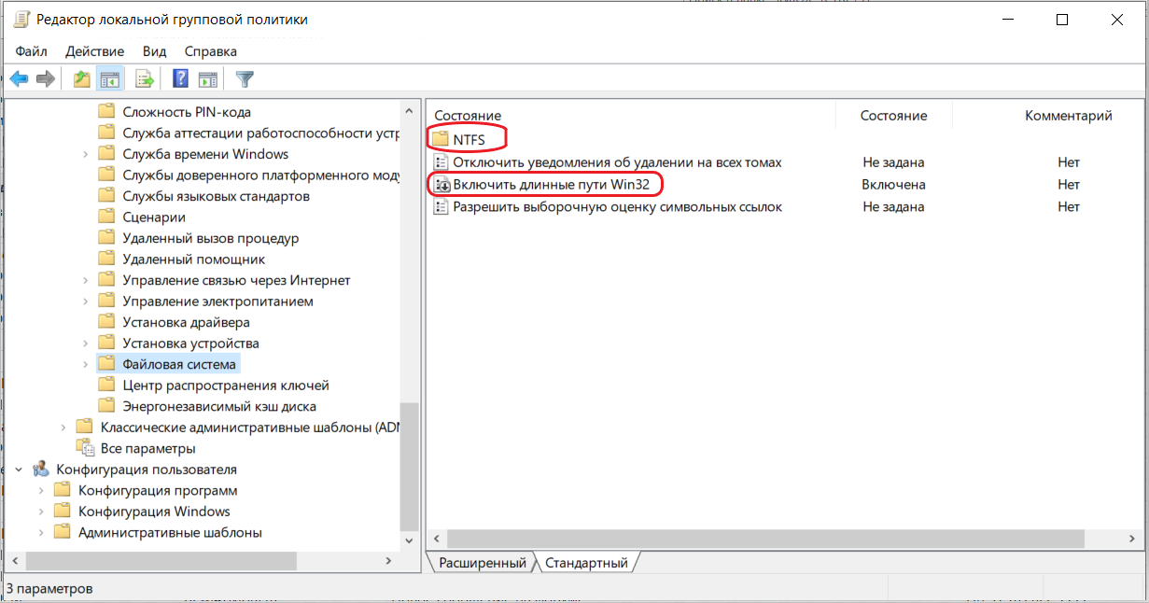
- Перезагружаем компьютер и работаем с длинными путями.

